**5.27 Напоминания пользователя**

В программе можно вводить напоминания, указав время и предмет, по поводу которого в программе в указанное время будет выведен список напоминаний.

Предметом напоминаний могут быть различные списки, документы и другие объекты программы. Например, напоминание можно ввести по конкретному партнеру, документу товародвижения и т.д., для того чтобы не забыть уточнить или дозаполнить какие-либо данные.

Также можно ввести напоминание, связанное с каким-либо персональным событием или делом, например, для того чтобы не забыть вовремя поздравить коллегу с днем рождения. Совместно с заметками (подробнее см. раздел документации Заметки пользователя) напоминания хорошо подходят как электронная замена «стикеров на краях монитора».

**Настройка программы**

Для того чтобы можно было вести напоминания в программе, администратору программы необходимо включить флажок Напоминания в разделе **Администрирование** –Органайзер – Заметки, напоминания, анкетирование, шаблоны сообщений.

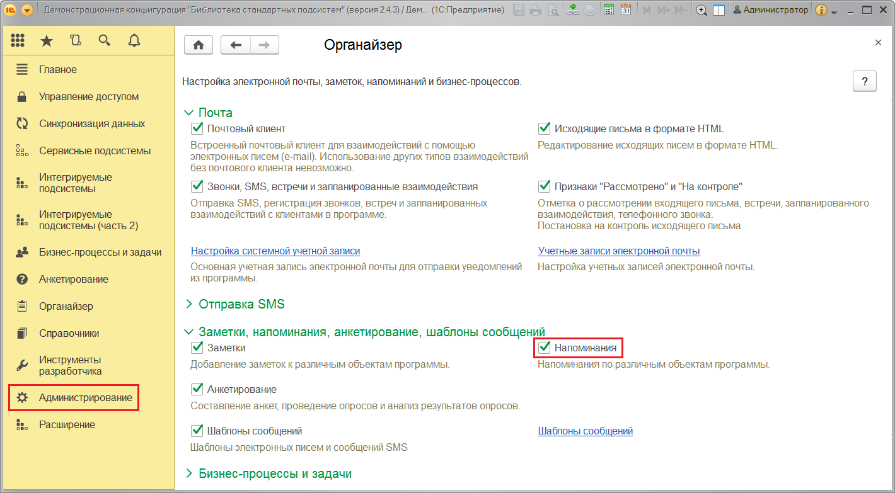

**Ввод напоминаний**

Для того чтобы ввести напоминание по поводу документа, списка или другого объекта программы, нажмите кнопку https://its.1c.ru/db/content/bsp301doc/src/_img/a8ac365292f91872c91b58b5276d597d/image1341.png?_=1542292879 Органайзер, из выпадающего меню выберите команду Напомнить.

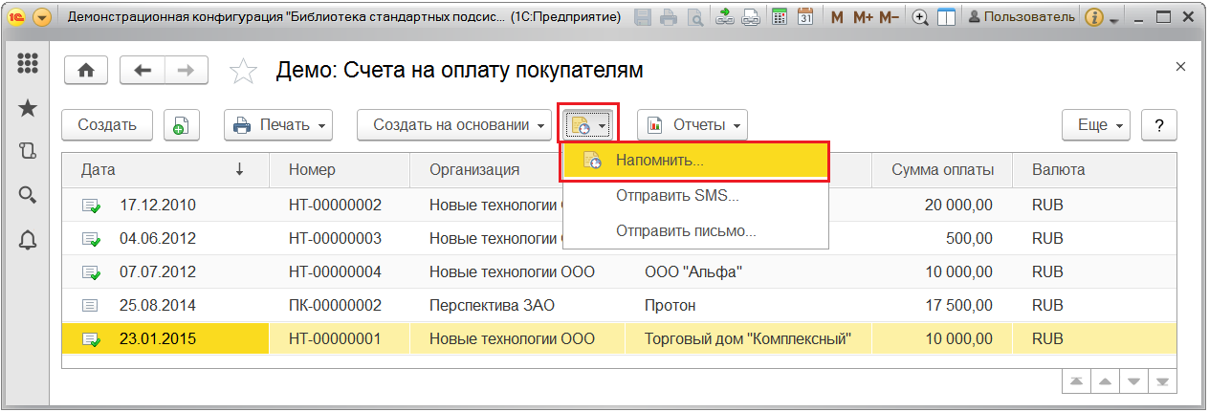

Далее можно откорректировать или написать текст напоминания и в поле Напомнить задать время напоминания. Если напоминание связано с документом, списком или другим объектом программы, то в поле Предмет проставляется ссылка на объект программы, в тексте напоминания по умолчанию будет подставлено его наименование. По ссылке в поле Предмет можно просмотреть объект программы, по которому создано напоминание.

В поле Напомнить можно выбрать один из вариантов:

■ Относительно предмета – для указания времени напоминания относительно даты в предмете напоминания, например, относительно срока исполнения в задаче или даты оплаты в счете. Это значение поля Напомнить отображается и предлагается программой по умолчанию, когда у предмета существует по меньшей мере одно поле с датой в будущем времени. Если такая дата в предмете меняется, автоматически меняется и срок напоминания. Если дата в предмете по какой-то причине будет сброшена, то срок напоминания будет считаться подошедшим и напоминание будет выведено досрочно.

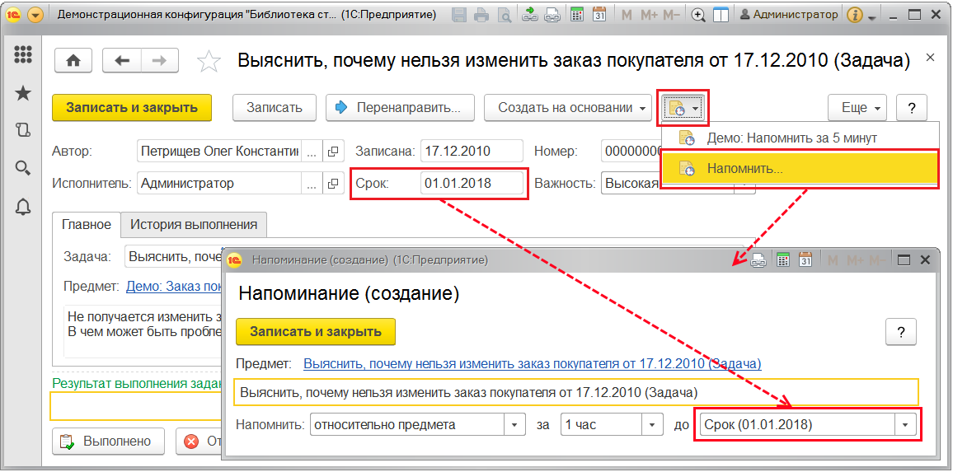

■ В указанное время – для указания точной даты и времени напоминания.

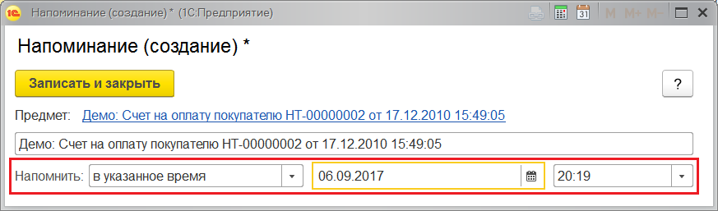

■ Через определенный интервал. Поле Напомнить можно заполнить, выбрав значение из списка и задав интервал, через который напоминание сработает. Также можно с помощью клавиатуры указать произвольное количество часов, например, **через 10 часов**. Программа автоматически высчитывает дату и время срабатывания напоминания и выводит ее в скобках рядом с полем Напомнить.

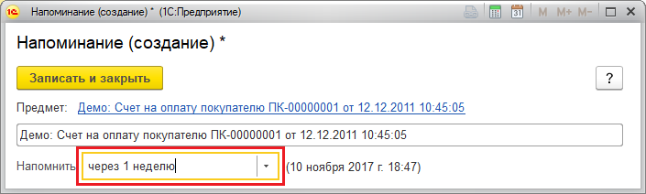

■ Периодически – для периодических напоминаний, например, по понедельникам в 9:00; по пятницам в 15:00, или по любому другому расписанию. По дням, неделям и месяцам можно задавать любую периодичность. Для этого выберите по заданному расписанию и задайте расписание. Подробнее см. раздел документации Регламентные задания.

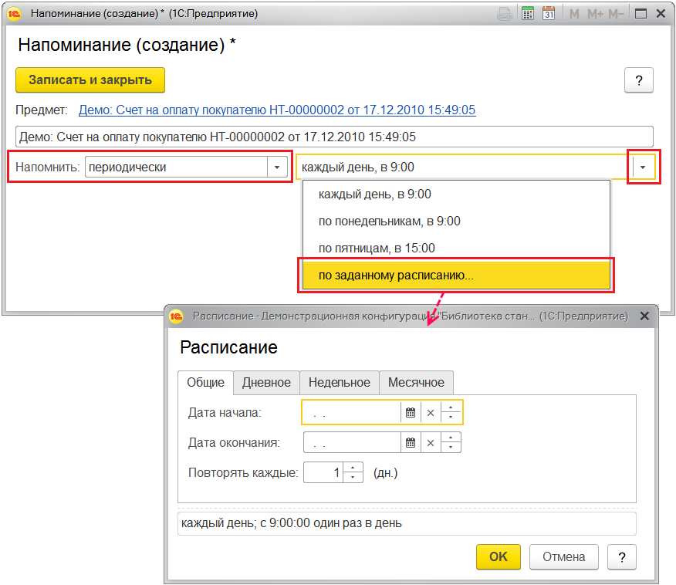

Для того чтобы отредактировать ранее введенное напоминание (например, изменить периодичность напоминания) можно воспользоваться той же кнопкой https://its.1c.ru/db/content/bsp301doc/src/_img/a8ac365292f91872c91b58b5276d597d/image1341.png?_=1542292879 Органайзер – Напомнить. Также отредактировать напоминание или удалить его можно в списке Мои напоминания, см. раздел [Список Мои напоминания](https://its.1c.ru/db/content/bsp301doc/src/5.27%20%D0%BD%D0%B0%D0%BF%D0%BE%D0%BC%D0%B8%D0%BD%D0%B0%D0%BD%D0%B8%D1%8F%20%D0%BF%D0%BE%D0%BB%D1%8C%D0%B7%D0%BE%D0%B2%D0%B0%D1%82%D0%B5%D0%BB%D1%8F.htm?_=1542292879#_список_мои_напоминания_3).

В некоторых списках и документах могут быть предусмотрены команды для быстрого ввода напоминаний, например:

■ **Задача** – кнопка https://its.1c.ru/db/content/bsp301doc/src/_img/a8ac365292f91872c91b58b5276d597d/image1341.png?_=1542292879 Органайзер – **Демо: Напомнить за 5 минут**.

■ **Демо: Контрагенты** – кнопка https://its.1c.ru/db/content/bsp301doc/src/_img/a8ac365292f91872c91b58b5276d597d/image1341.png?_=1542292879 Органайзер – **Демо: Напомнить через 10 минут**.

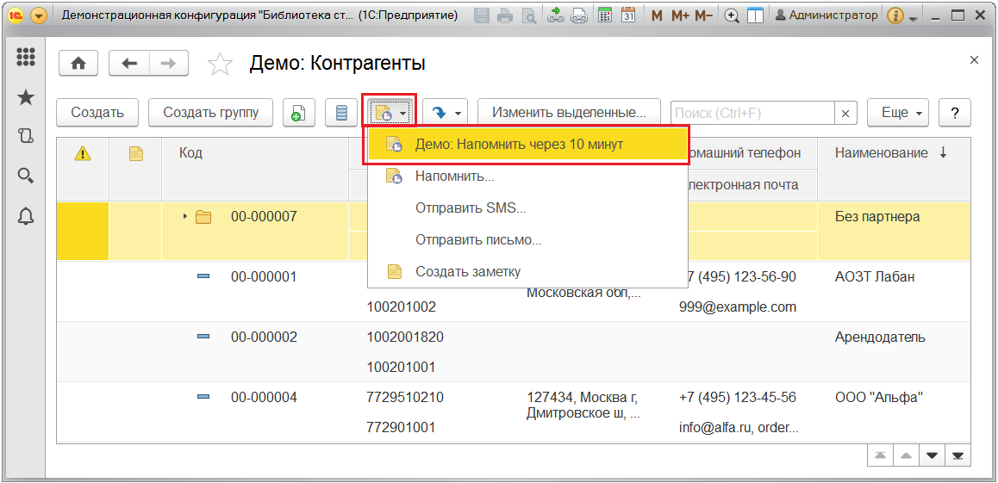

В этом случае напоминание будет создано автоматически, программа выводит об этом сообщение.

**Всплывающий список напоминаний**

В указанное в напоминании время в программе открывается список Напоминания. В списке содержатся все вновь созданные и отложенные напоминания, у которых подошло время срабатывания. По каждому напоминанию выводится его текст и время, насколько оно было просрочено. Если напоминание связано с датой какого-либо предмета (например, со сроком по задаче), то в напоминании указывается, сколько времени осталось до этого события.

Из списка Напоминания можно сразу перейти к объекту программы, с которым связано напоминание (с помощью кнопки Открыть или двойному щелчку мыши). Если напоминание не связано с объектом программы (подробнее см. [Список Мои напоминания](https://its.1c.ru/db/content/bsp301doc/src/5.27%20%D0%BD%D0%B0%D0%BF%D0%BE%D0%BC%D0%B8%D0%BD%D0%B0%D0%BD%D0%B8%D1%8F%20%D0%BF%D0%BE%D0%BB%D1%8C%D0%B7%D0%BE%D0%B2%D0%B0%D1%82%D0%B5%D0%BB%D1%8F.htm?_=1542292879#_список_мои_напоминания_3)), то открывается само напоминание.

С помощью кнопки Прекратить можно отменить выделенные в списке напоминания, удалив их из списка.

С помощью кнопки Отложить все напоминания в списке можно отложить на время, указанное в поле Напомнить через.

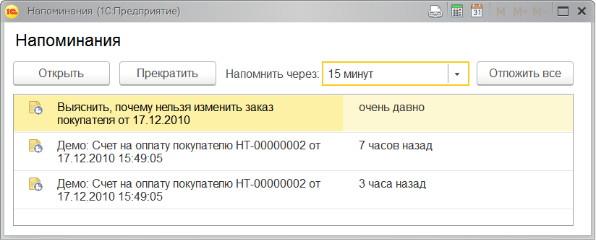

Поле Напомнить через можно заполнить, выбрав значение из списка, или с помощью клавиатуры, указав произвольное значение времени.

Примечание: периодическое напоминание после нажатия на кнопку Прекратить продолжает действовать согласно настроенному расписанию (подробнее см. раздел [Ввод напоминаний](https://its.1c.ru/db/content/bsp301doc/src/5.27%20%D0%BD%D0%B0%D0%BF%D0%BE%D0%BC%D0%B8%D0%BD%D0%B0%D0%BD%D0%B8%D1%8F%20%D0%BF%D0%BE%D0%BB%D1%8C%D0%B7%D0%BE%D0%B2%D0%B0%D1%82%D0%B5%D0%BB%D1%8F.htm?_=1542292879#_ввод_напоминаний_3)). Полностью прекратить такое напоминание можно в списке [Мои напоминания](https://its.1c.ru/db/content/bsp301doc/src/5.27%20%D0%BD%D0%B0%D0%BF%D0%BE%D0%BC%D0%B8%D0%BD%D0%B0%D0%BD%D0%B8%D1%8F%20%D0%BF%D0%BE%D0%BB%D1%8C%D0%B7%D0%BE%D0%B2%D0%B0%D1%82%D0%B5%D0%BB%D1%8F.htm?_=1542292879#_список_мои_напоминания_3).

Периодическое напоминание (по расписанию) может прекратиться само до следующего раза.

Текущее напоминание прекращается автоматически до следующего раза в следующих случаях:

■ подошло следующее время события по расписанию;

■ указано Время окончания в расписании регламентного задания и оно просрочено;

■ напоминание ежегодное, но уже прошёл месяц со времени события;

■ напоминание ежемесячное, но уже прошла неделя со времени события.

Подробнее о расписании см. раздел документации Регламентные задания.

**Список Мои напоминания**

Все напоминания, действующие в программе на текущий момент, представлены в списке Мои напоминания. Список можно открыть с помощью соответствующей команды в разделе **Органайзер**.

В списке отображается:

■ Срок напоминания – время срабатывания напоминания;

■ Описание – текст напоминания;

■ Время события – время, на которое было назначено напоминание в момент его создания, или время в предмете напоминания, если Срок напоминания относительный;

■ Источник – объект программы, с которым это напоминание связано.

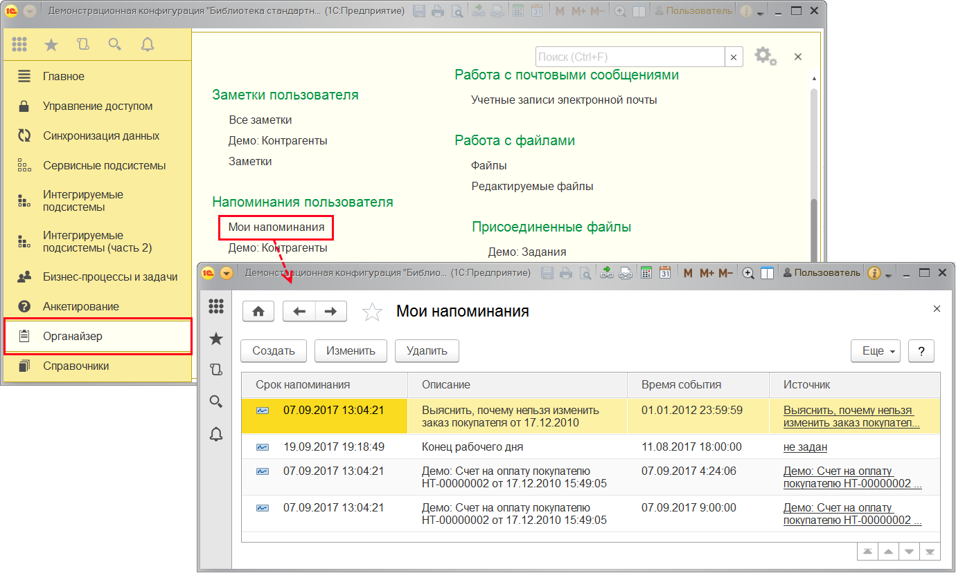

В списке можно:

■  Отредактировать напоминания (с помощью кнопки Изменить);

■ Удалить напоминания с помощью соответствующей кнопки. Для отмены напоминания подтвердите свой выбор, нажав кнопку Удалить.

В открывшемся напоминании также доступна кнопка Удалить.

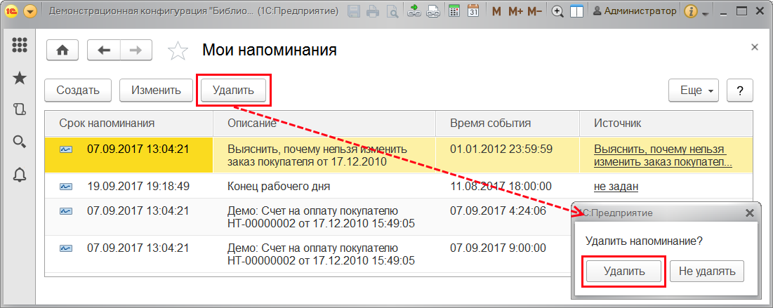

В списке также можно ввести напоминание по поводу какого-либо персонального события или дела, не связанного ни с каким конкретным объектом программы с помощью кнопки Создать. В колонке Источник у таких напоминаний указано Не задан. Подробнее см. раздел [Ввод напоминаний](https://its.1c.ru/db/content/bsp301doc/src/5.27%20%D0%BD%D0%B0%D0%BF%D0%BE%D0%BC%D0%B8%D0%BD%D0%B0%D0%BD%D0%B8%D1%8F%20%D0%BF%D0%BE%D0%BB%D1%8C%D0%B7%D0%BE%D0%B2%D0%B0%D1%82%D0%B5%D0%BB%D1%8F.htm?_=1542292879#_ввод_напоминаний_3).

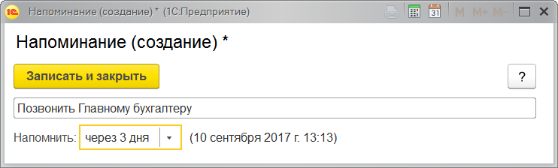

С помощью соответствующей команды можно ввести напоминание по поводу следующих объектов программы:

Списки:

■ **Демо: Контрагенты**;

Документы:

■ **Демо: Счета на оплату покупателям**;

Задачи:

■ **Задача исполнителя**.

Заметки.

**Роли для работы с напоминаниями**

В состав программы входят следующие роли для работы с напоминаниями:

|  |  |
| --- | --- |
| Роль | Краткое описание |
| Полные права | Просмотр, редактирование и удаление напоминаний у всех пользователей. |
| Добавление и изменение напоминаний | Позволяет вводить и удалять напоминания. |